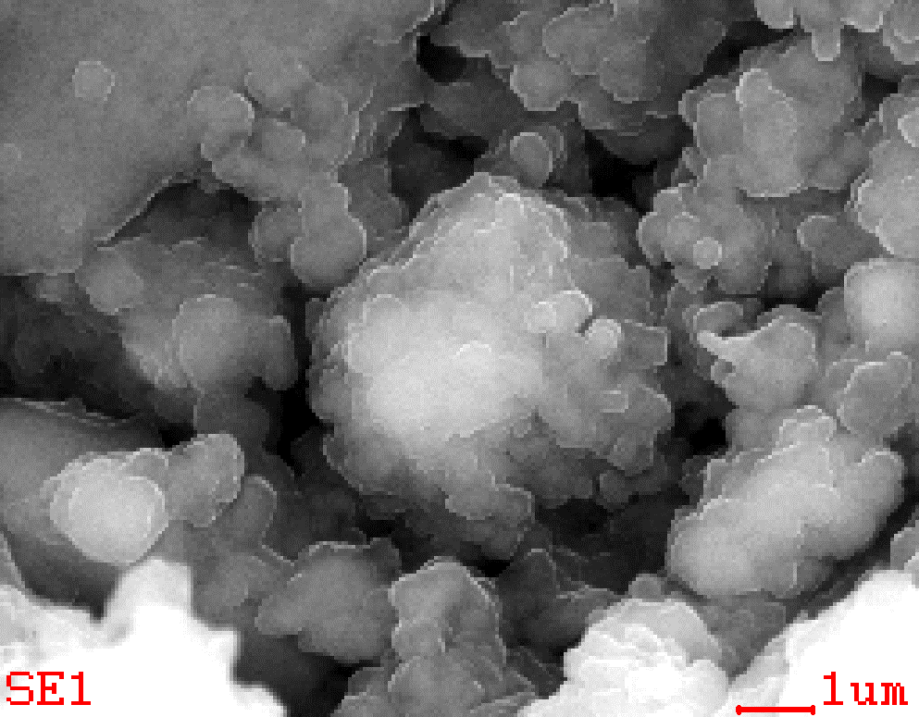

**分析・観察方向**

付図(2PEN2103領域5)- 1　2PEN2103領域5のSEM画像上に示した採取箇所及び分析・観察方向

薄膜化部分

(観察対象)

保持用

厚膜部分

(非観察対象)

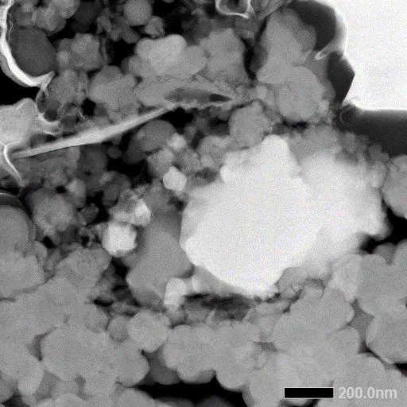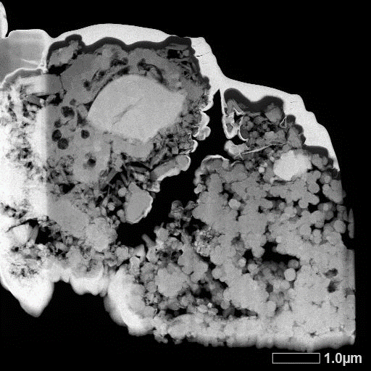

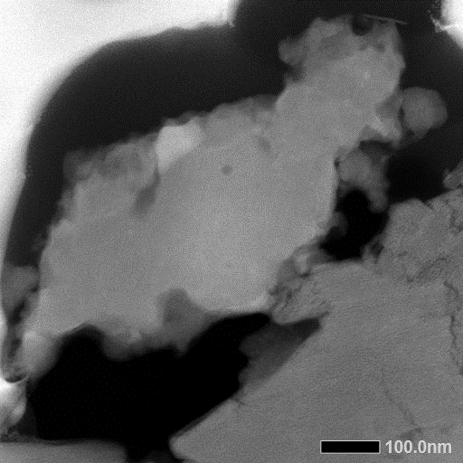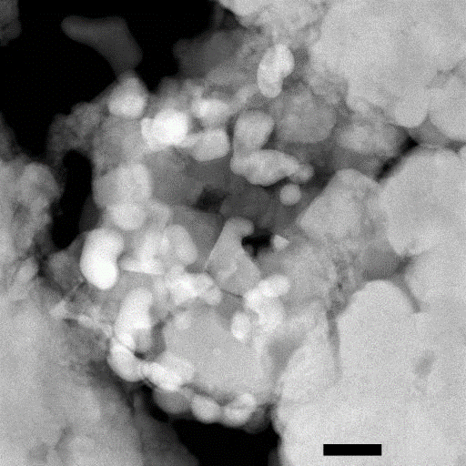

**100 nm**

付図(2PEN2103領域5)- 2　2PEN2103領域5のミクロ組織のHAADF-STEM像

|  |  |
| --- | --- |
| 明視野像 | C スミア繊維  (UやWと重複する部分はそれらの影響) |
| O  (左端の輝度変動は試料厚さ変化の影響) | (Na※) (高輝度部分はGa,Wの影響) |
| c:\edax32\img\tempPath_04.bmpc:\edax32\img\tempPath_05.bmp  (Mg※) (U,W,Gaと重複する部分はそれらの影響) | Al (U,W,Pbと重複する部分はそれらの影響が含まれる) |

※は主な輝点がすべて他の元素や試料外からの偽信号であることを示す。

黄色破線は当該元素が存在する位置を示す。

付図(2PEN2103領域5)- 3　2PEN2103領域5のU含有粒子左側のSTEM-EDSマップ(1)

|  |  |
| --- | --- |
| (Si※) (高輝度部分はWの影響) | S (U,W,Pbと重複する部分はそれらの影響) |
| (Cl※) (高輝度部分はU,W,Pbの影響) | Ca (U,Wと重複する部分はそれらの影響、Pbの影響が含まれる) |
| c:\edax32\img\tempPath_04.bmpc:\edax32\img\tempPath_05.bmp  (Ti※) (高輝度部分はU,W,Pbの影響) | Cr (W,Gaと重複する部分はそれらの影響、Uと重複する部分はその影響が含まれる) |

※は主な輝点がすべて他の元素や試料外からの偽信号であることを示す。

黄色破線は当該元素が存在する位置を示す。

付図(2PEN2103領域5)- 4　2PEN2103領域5のU含有粒子左側のSTEM-EDSマップ(2)

|  |  |
| --- | --- |
| (Mn※) (高輝度部分はCr,U,W,Pb,Gaの影響) | Fe  (左端の輝度変動は試料厚さ変化の影響) |
| Ni (Ga,W,Uと重複する部分はそれらの影響) | Cu 試料固定メッシュ材の再堆積 (U,W,Pbと重複する部分はそれらの影響が含まれる) |
| c:\edax32\img\tempPath_04.bmpc:\edax32\img\tempPath_05.bmp  (Zn※) (高輝度部分はW,U,Gaの影響) | Ga FIB加工用イオンの残留 (Wと重複する部分はそれらの影響が含まれる) |

※は主な輝点がすべて他の元素や試料外からの偽信号であることを示す。

黄色破線は当該元素が存在する位置を示す。

付図(2PEN2103領域5)- 5　2PEN2103領域5のU含有粒子左側のSTEM-EDSマップ(3)

|  |  |
| --- | --- |
| (Se※) (高輝度部分はW,Uの影響) | Zr |
| (Mo※) (高輝度部分はU,W,Pbの影響) | (Tc※) (高輝度部分はU,W,Pb,Sの影響) |
| c:\edax32\img\tempPath_04.bmpc:\edax32\img\tempPath_05.bmp  (Ru※) (高輝度部分はU,W,Pb,Sの影響) | (Rh※) (高輝度部分はU,W,Pbの影響) |

※は主な輝点がすべて他の元素や試料外からの偽信号であることを示す。

付図(2PEN2103領域5)- 6　2PEN2103領域5のU含有粒子左側のSTEM-EDSマップ(4)

|  |  |
| --- | --- |
| (Pd※) (高輝度部分はU,W,Pbの影響) | (Ag※) (高輝度部分はU,W,Pbの影響) |
| (Cd※) (高輝度部分はU,W,Pbの影響) |  |
| Sn (U,W,Pbと重複する部分はそれらの影響、Caの影響が含まれる)c:\edax32\img\tempPath_04.bmpc:\edax32\img\tempPath_05.bmp | c:\edax32\img\tempPath_04.bmpc:\edax32\img\tempPath_05.bmp  Sn (U,W,Pbと重複する部分はそれらの影響) |

※は主な輝点がすべて他の元素や試料外からの偽信号であることを示す。

黄色破線は当該元素が存在する位置を示す。

付図(2PEN2103領域5)- 7　2PEN2103領域5のU含有粒子左側のSTEM-EDSマップ(5)

|  |  |
| --- | --- |
| (Sb※) (高輝度部分はU,W,Pb,Ca,Snの影響) | (Te※) (高輝度部分はU,W,Pb,Ca,Snの影響) |
| (I※) (高輝度部分はU,W,Pb,Ca,Snの影響) | (Cs※) (高輝度部分はU,W,Pbの影響) |
| (Ba※) (高輝度部分はU,W,Pbの影響) | (Sm※) (高輝度部分はU,W,Pb,Crの影響) |

※は主な輝点がすべて他の元素や試料外からの偽信号であることを示す。

付図(2PEN2103領域5)- 8　2PEN2103領域5のU含有粒子左側のSTEM-EDSマップ(6)

|  |  |
| --- | --- |
| W (観察片作製用W保護膜)  (Cuと重複する部分はその影響が含まれる) | Pb (U,Wと重複する部分はそれらの影響、Sと重複する部分はその影響が含まれる) |
| U (W,Pbと重複する部分はその影響) |  |

※は主な輝点がすべて他の元素や試料外からの偽信号であることを示す。

黄色破線は当該元素が存在する位置を示す。

付図(2PEN2103領域5)- 9　2PEN2103領域5のU含有粒子左側のSTEM-EDSマップ(7)

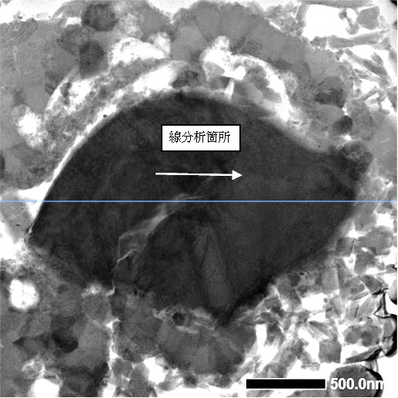

付図(2PEN2103領域5)- 10　2PEN2103領域5のU含有粒子のSTEM-EDS線分析データ

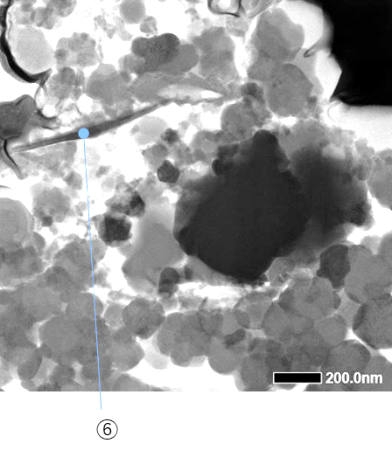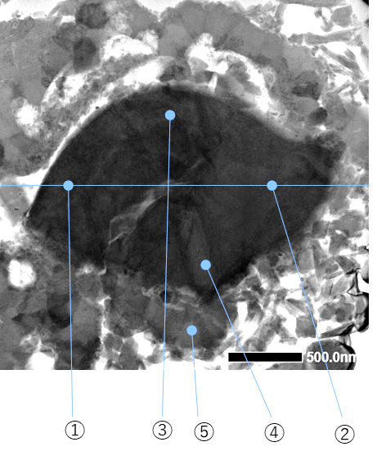

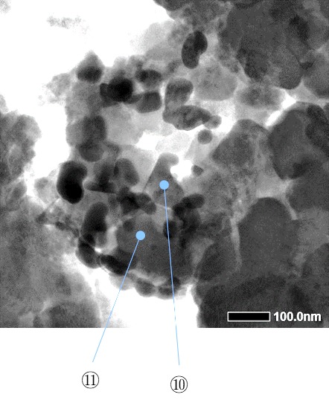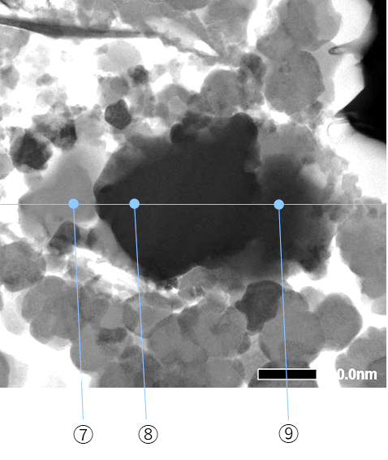

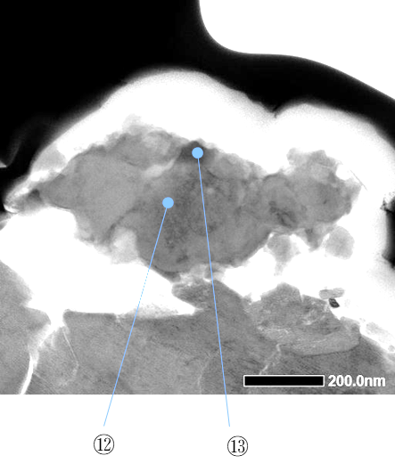

付図(2PEN2103領域5)- 11　2PEN2103領域5 (位置①～⑬)のSTEM-EDS点分析位置

付表(2PEN2103領域5)- 1　2PEN2103領域5 (位置①～⑬)のSTEM-EDS点分析による半定量取得データ





（注意事項）このデータは、TEMに付属したソフトウェアによる出力値をそのまま表示したものであり、疑似信号や有効数字の評価を行っていない取得データである。

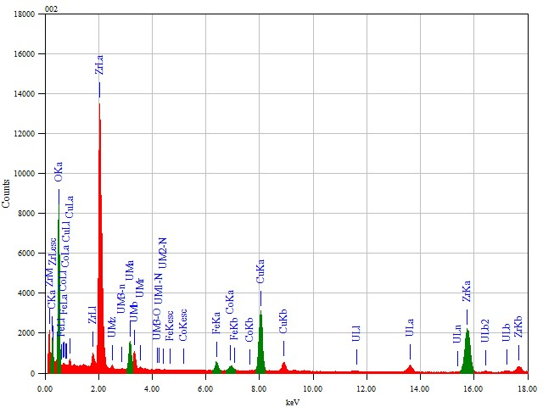

(Co)

(Fe)

U

Zr

U

U

ZrKα

U

U

(Cu)

(Cu)

U

UMα

Zr

OKα

(C)

付図(2PEN2103領域5)- 12　2PEN2103領域5（位置①）のSTEM-EDS点分析スペクトル

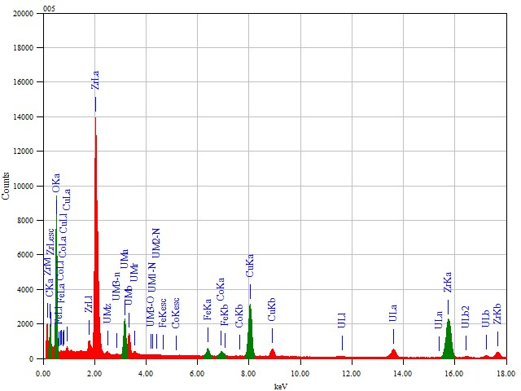

(Co)

(Fe)

U

Zr

U

U

ZrKα

U

U

(Cu)

(Cu)

U

UMα

Zr

OKα

(C)

付図(2PEN2103領域5)- 13　2PEN2103領域5（位置②）のSTEM-EDS点分析スペクトル

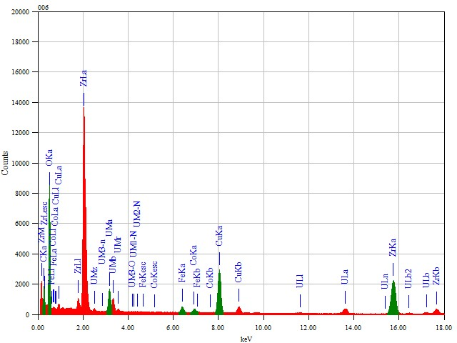

(Co)

(Fe)

Zr

ZrKα

U

(Cu)

(Cu)

U

UMα

Zr

OKα

(C)

U

U

U

U

付図(2PEN2103領域5)- 14　2PEN2103領域5（位置③）のSTEM-EDS点分析スペクトル

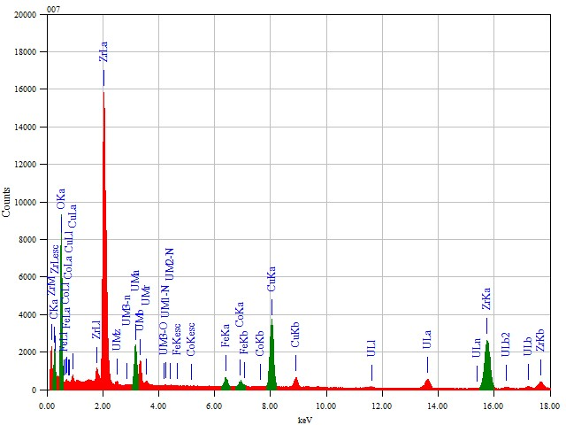

(Co)

(Fe)

U

U

Zr

ZrKα

U

U

(Cu)

(Cu)

U

UMα

U

Zr

OKα

(C)

付図(2PEN2103領域5)- 15　2PEN2103領域5（位置④）のSTEM-EDS点分析スペクトル

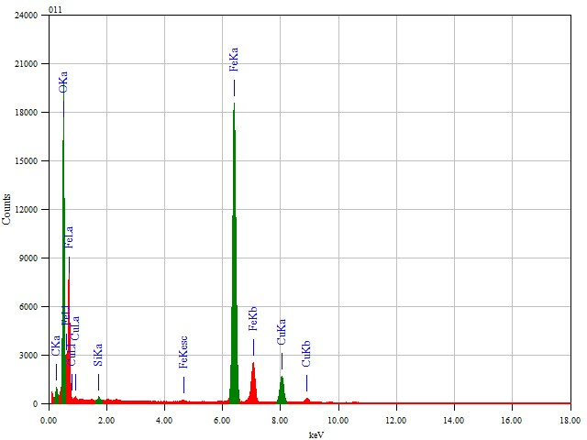

(測定限界以下)

SiKα

(Cu)

(Cu)

Fe

FeKα

OKα

(C)

付図(2PEN2103領域5)- 16　2PEN2103領域5（位置⑤）のSTEM-EDS点分析スペクトル

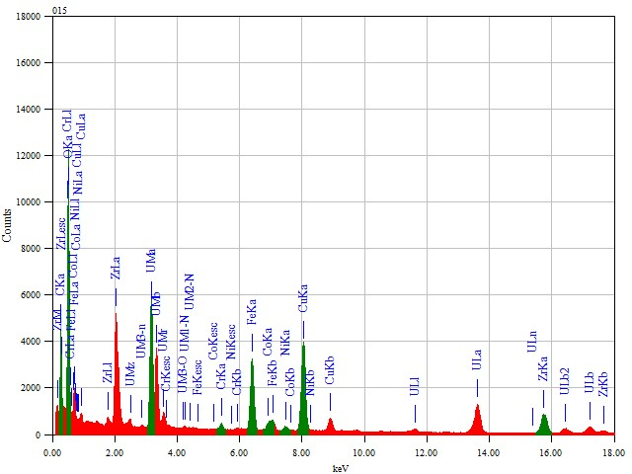

NiKα

(測定限界以下)

(Cu)

OKα

Zr

U

U

ZrKα

U

U

Fe

(Cu)

U

(Co)

CrKα

FeKα

U

UMα

U

Zr

(C)

付図(2PEN2103領域5)- 17　2PEN2103領域5（位置⑥）のSTEM-EDS点分析スペクトル

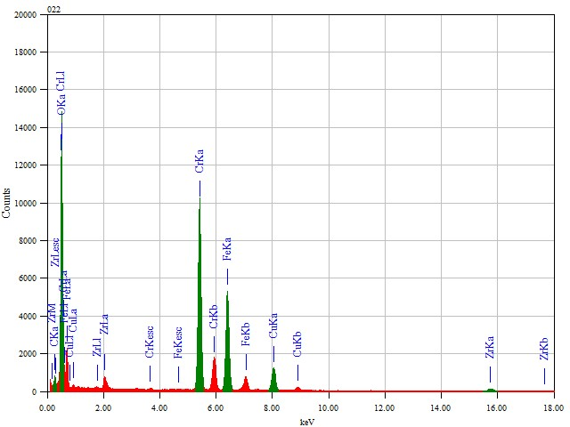

Cr

Cr

ZrKα

(Cu)

(Cu)

Fe

FeKα

CrKα

Zr

(C)

OKα

付図(2PEN2103領域5)- 18　2PEN2103領域5（位置⑦）のSTEM-EDS点分析スペクトル

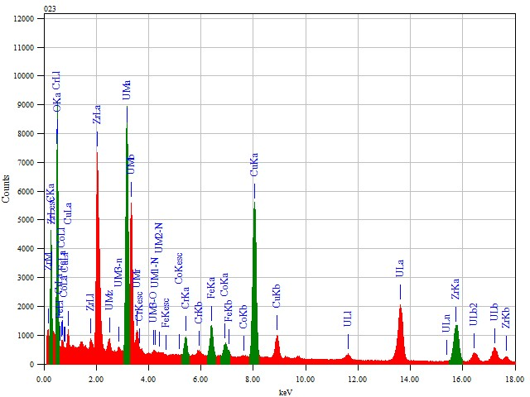

Zr

U

U

ZrKα

U

U

(Cu)

(Cu)

FeKα

Cr

CrKα

U

U

U

UMα

Zr

OKα

(C)

(Co)

Fe

付図(2PEN2103領域5)- 19　2PEN2103領域5（位置⑧）のSTEM-EDS点分析スペクトル

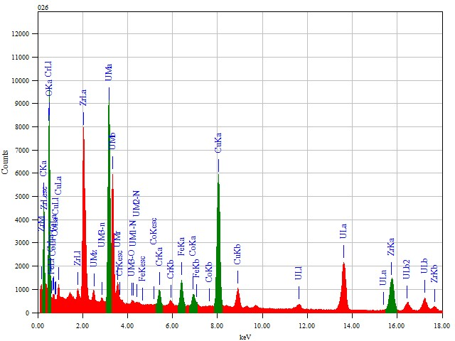

Zr

U

U

ZrKα

U

U

(Cu)

(Cu)

Fe

(Co)

FeKα

Cr

CrKα

UMα

Zr

OKα

U

U

U

(C)

付図(2PEN2103領域5)- 20　2PEN2103領域5（位置⑨）のSTEM-EDS点分析スペクトル

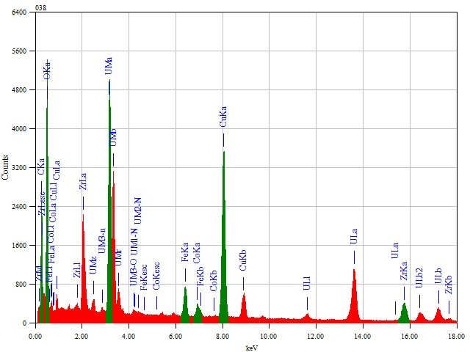

U

U

Zr

ZrKα

U

U

(Cu)

(Cu)

Fe

(Co)

FeKα

U

UMα

Zr

OKα

(C)

U

U

付図(2PEN2103領域5)- 21　2PEN2103領域5（位置⑩）のSTEM-EDS点分析スペクトル

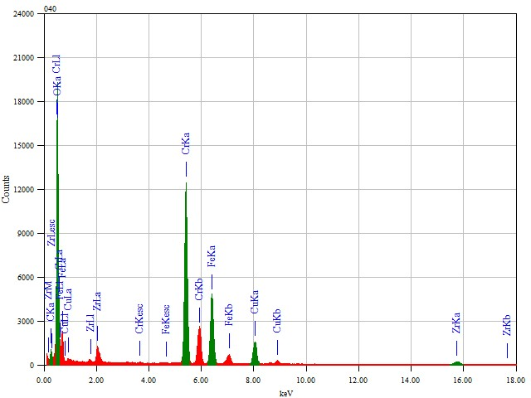

(C)

ZrKα

(Cu)

(Cu)

Cr

Fe

FeKα

Cr

CrKα

Zr

OKα

付図(2PEN2103領域5)- 22　2PEN2103領域5（位置⑪）のSTEM-EDS点分析スペクトル

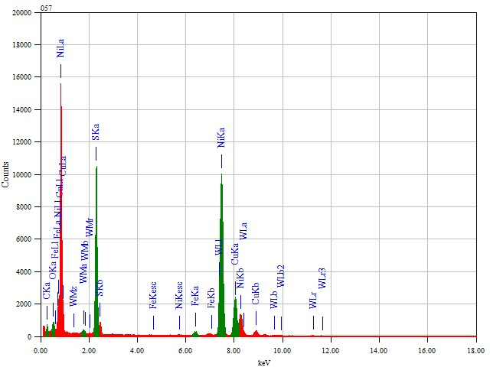

Ni

(Cu)

(Cu)

NiKα

Fe

FeKα

SKα

(W)

Ni

OKα

(C)

付図(2PEN2103領域5)- 23　2PEN2103領域5（位置⑫）のSTEM-EDS点分析スペクトル

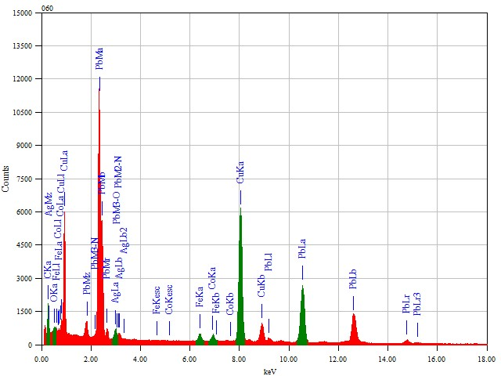

Pb

(Cu)

PbLα

Pb

OKα

Pb

Pb

(Cu)

(Co)

(Fe)

AgLα

Pb

(C)

付図(2PEN2103領域5)- 24　2PEN2103領域5（位置⑬）のSTEM-EDS点分析スペクトル(1)

高エネルギー側(AgのK線領域)の拡大図

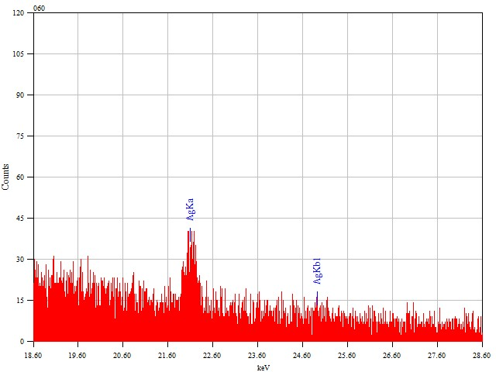

付図(2PEN2103領域5)- 25　2PEN2103領域5（位置⑬）のSTEM-EDS点分析スペクトル(2)







（注意事項）n.d.は検出限界以下を示す。また、数値は、n.d.及び検出を除いた半定量性を持つデータを示していると判断した元素を100%として規格化して表示した。

付図(2PEN2103領域5)- 26　2PEN2103領域5 (位置①～⑥)のSTEM-EDS点分析による

半定量分析結果(1/2)









（注意事項）n.d.は検出限界以下を示す。また、数値は、n.d.及び検出を除いた半定量性を持つデータを示していると判断した元素を100%として規格化して表示した。

付図(2PEN2103領域5)- 27　2PEN2103領域5 (位置⑦～⑬)のSTEM-EDS点分析による

半定量分析結果(2/2)

⑰

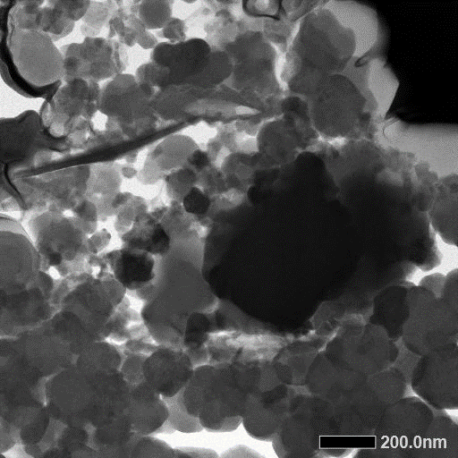

⑯

⑮

⑭

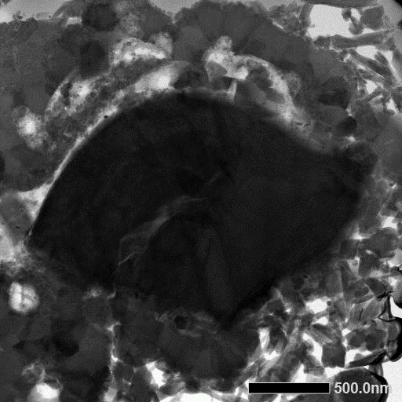

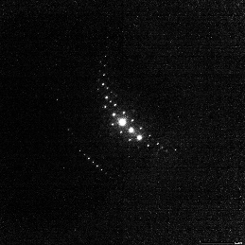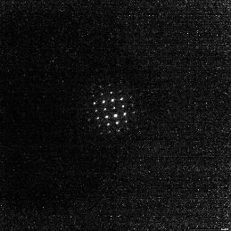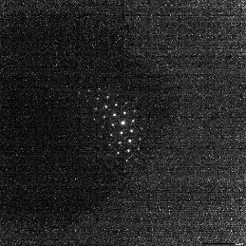 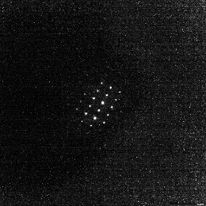

⑭　　　　　　　　　　　　 ⑮

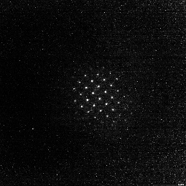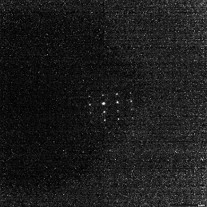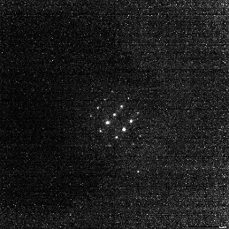

　　　　　　　　　 ⑯

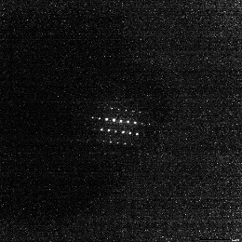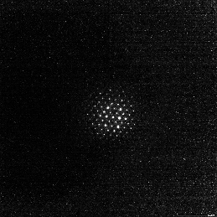

　　　　　　　 　　　　　 ⑰

付図(2PEN2103領域5)-28　2PEN2103領域5 (位置⑭～⑰)のTEM回折図形と図形取得位置

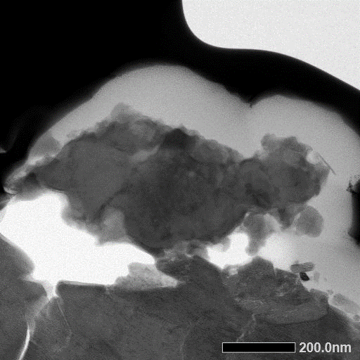

⑱

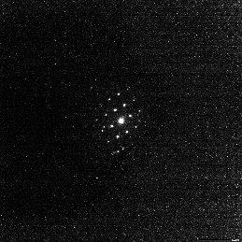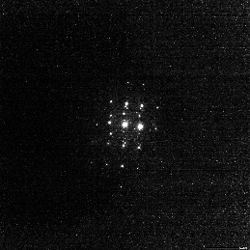

　　　　　　　 　　　 ⑱

付図(2PEN2103領域5)-29　2PEN2103領域5 (位置⑱)のTEM回折図形と図形取得位置

付表(2PEN2103領域5)- 2　2PEN2103領域5 (位置⑭～⑱)の構造解析、及び主要化学形態の推定

|  |  |  |  |
| --- | --- | --- | --- |
| 位置 | TEM構造解析結果 | TEM構造解析所見 | EDS結果を含めた  主要化学組成の推定 |
| ⑭ | t-ZrO2 | 方位 | t-(Zr,U)O2 (②(注2)) |
| ⑮ | c-Fe3O4(注1) | 方位 | c-Fe3O4 (⑤(注2)) |
| ⑯ | c-UO2 | 方位 | c-(U,Zr)O2 (⑧(注2)) |
| ⑰ | c-FeCr2O4 | 方位 | c-FeCr2O4 (⑦(注2)) |
| ⑱ | 不明 | ― | Ni3S2 (⑫(注2)) |

(注1) 1方位のディフラクションからの推定結果

(注2) 参考としたEDS点分析位置